Název: Základní škola a Mateřská škola Bečváry, okres Kolín
Autor: Mgr. Simona Zalabáková
Datum tvorby: 24.7. 2011
Název materiálu: VY_32_INOVACE_12_MATEMATIKA PRO 2. ROČNÍK_SČÍTÁNÍ DO 20 S PŘECHODEM DESÍTKY

Anotace:
Pracovní list je určen pro žáky 2. ročníku, procvičuje sčítání do 20 s přechodem desítky
- pracovní list lze promítat na interaktivní tabuli
- lze ho pustit žákům na jejich počítače a ti ho budou vyplňovat samostatně
- lze ho také vytisknout pro samostatnou i společnou práci žáků
- pracovní list lze vyplňovat barevnými fixy přímo na interaktivní tabuli

Použité zdroje:
Archiv autora.

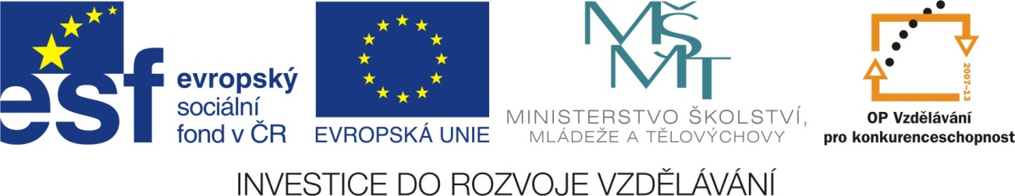
Pracovní list
Sčítání do 20 s přechodem desítky

1. Vyřeš slovní úlohu.
Proveď zápis – příklad – odpověď
Ve škole bylo 9 chlapců a 4 dívky. Kolik bylo dětí ve škole?

Chlapců - _____________ _____________________________
Dívek - _____________
Celkem dětí - ?

1 2 3 4 5 6 7 8 9 10 11 12 13 14 15 16 17 18 19 20

Ve škole bylo _________ dětí.

2. Doplň tabulku.
a | 8 | 9 | 6 | 7 | 5 | 9 | 8
b | 3 | 4 | 6 | 8 | 7 | 9 | 4
a + b

3. Vypočítej příklady.
8 + 3 = 4 + 7 = 9 + 5 = 7 + 7 =
3 + 9 = 5 + 7 = 6 + 5 = 8 + 8 =
9 + 2 = 7 + 6 = 4 + 9 = 4 + 9 =
6 + 9 = 3 + 8 = 7 + 9 = 8 + 7 =
5 + 8 = 9 + 9 = 3 + 8 = 5 + 6 =

Pracovní list - řešení
Sčítání do 20 s přechodem desítky

1. Vyřeš slovní úlohu.
Proveď zápis – příklad – odpověď
Ve škole bylo 9 chlapců a 4 dívky. Kolik bylo dětí ve škole?

Chlapců - 9
Dívek - 4 9 + 4 = 13
Celkem dětí - ?

1 2 3 4 5 6 7 8 9 10 11 12 13 14 15 16 17 18 19 20

Ve škole bylo 13 dětí.

2. Doplň tabulku.
a | 8 | 9 | 6 | 7 | 5 | 9 | 8
b | 3 | 4 | 6 | 8 | 7 | 9 | 4
a + b | 11 | 13 | 12 | 15 | 12 | 18 | 12

3. Vypočítej příklady.
8 + 3 = 11 4 + 7 = 11 9 + 5 = 14 7 + 7 = 14
3 + 9 = 12 5 + 7 = 12 6 + 5 = 11 8 + 8 = 16
9 + 2 = 11 7 + 6 = 13 4 + 9 = 13 4 + 9 = 13
6 + 9 = 15 3 + 8 = 11 7 + 9 = 16 8 + 7 = 15
5 + 8 = 13 9 + 9 = 18 3 + 8 = 11 5 + 6 = 11

